HW2 影像銳化

Function

calculate_psnr:

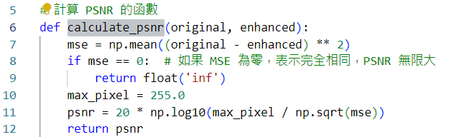

Convolve:

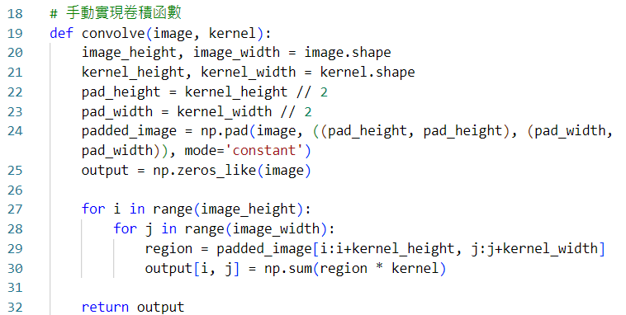

Main:

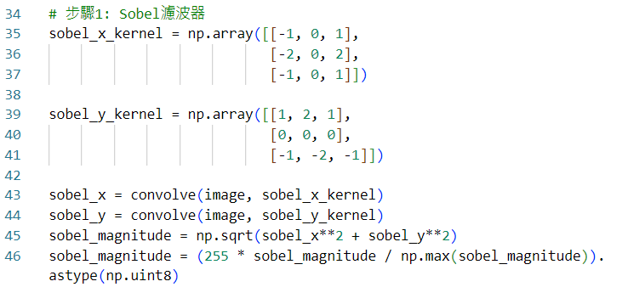

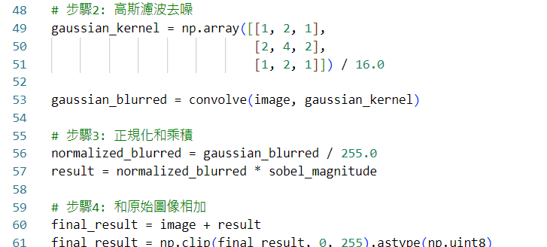

1.用sobel filter做一階微分後,利用高斯濾波器去雜訊,之後再做正規化

做完以後將剛剛得到正規畫的圖相加回去原本的圖像,即可得到銳化後的圖片

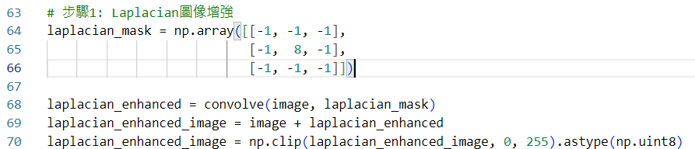

2.直接透過拉普拉絲做二階微分在加回原圖像,得到銳化後的圖片



最後計算原圖和兩種方式銳化後的PSNR

結果:

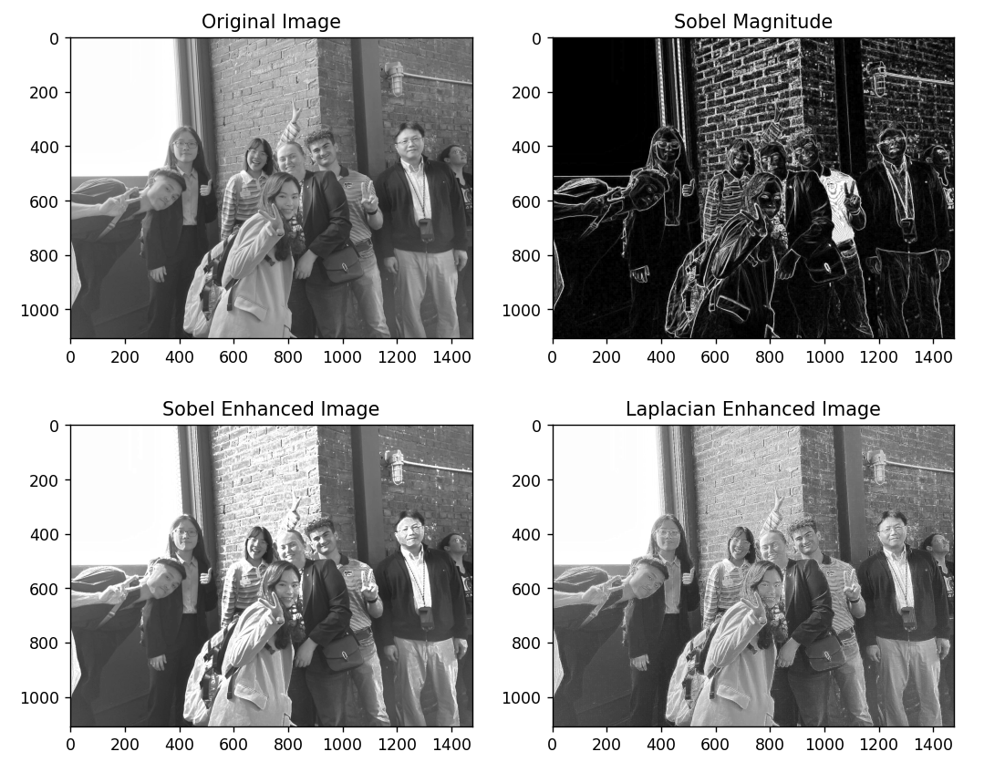

PSNR between original and sobel_enhanced_image: 34. 220723522771046 dB

PSNR between original and laplacian_enhanced_image: 33. 52872647226565 dB

討論:

利用拿一階平衡做二階的圖(sobel filter) 銳化後會比較清晰,且比較不會把noise放大或讓一些非noise的點消失,但僅用二階做的圖(laplacian)就會有這樣的問題)